越秀区图书馆民主评议政风行风
工作简报
第6期
越秀区图书馆 2008年7月4日
区图书馆工作人员下基层服务不辞辛劳
不断加大图书服务网络建设力度

近日，区图书馆积极主动为基层服务，不断加大图书馆服务网络建设力度，多次到白云街、洪桥街进行业务辅导，馆领导带领有关工作人员以高度的热情投身于分馆建设。
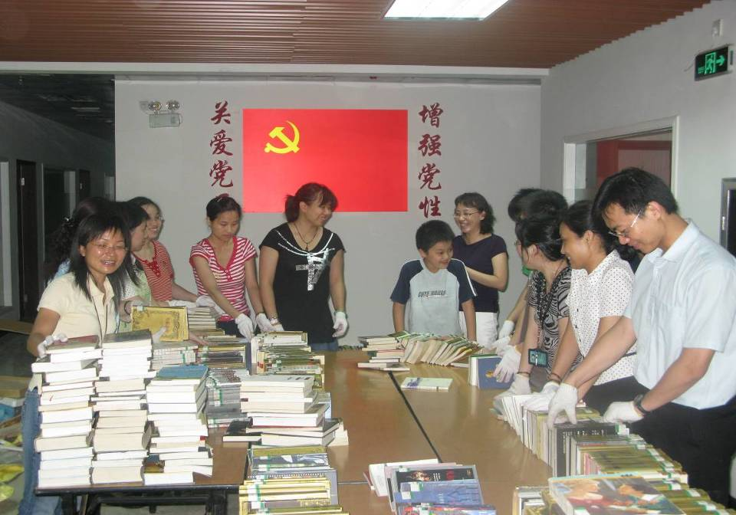
在洪桥分馆，一万多册图书全部下架摊开，一本一本地分拣、排序、上架，工作量很大。为了尽快还社区居民一个焕然一新的图书室，在没有冷气的条件下，区图书馆的工作人员满身大汗，也顾不上歇歇喝一口水；为了方便尽快给图书排序，他们一直坚持站着在桌前工作，站了整整一天、两天，甚至三天、四天……腰酸背痛，但没有一个人喊累，表现出不怕苦，不怕累，积极奉献的精神。
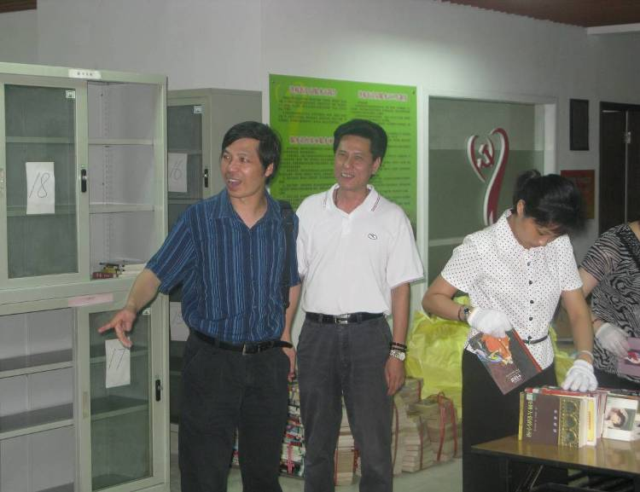
在烈日下，区图书馆的工作人员还多次到登峰街、洪桥街等街道帮助他们开展文化信息资源共享工程建设工作，使街道图书室增加了大量电影、音乐等文化信息资源，以提供给社区居民享用。
7月1日，董帜强副局长到洪桥图书分馆视察工作，为工作人员们鼓劲打气，并向街道文化站长了解基层文化建设情况。党支部书记、副馆长钟少薇，副馆长谢洁华也亲自参加图书的整理、上架，给了全体工作人员以极大的鼓舞。
此外，我馆图书流通点、共建部队广空后勤部也一连数日，天天派官兵前来支持我区基层文化建设工作，使工作进度得以加快。
中共越秀区图书馆支部、越秀区图书馆开展
“捐助灾区儿童 爱心点燃希望”活动

7月9日，广东省30名大学应届毕业生将奔赴灾区，开展为期1年的灾后重建志愿服务（其中一名志愿者是我局同事的女儿）。为了用实际行动表达对灾区的牵挂和支持、对灾区儿童的关爱，表示对青年志愿者奉献精神的支持，中共越秀区图书馆支部、越秀区图书馆开展“捐助灾区儿童 爱心点燃希望”活动，发动全体党员、工作人员为灾区儿童捐款，这批捐款将用于购买一批文具，交由志愿者带到灾区。
该活动消息在馆内公布后，党员纷纷带头捐款，工作人员、合同工也踊跃地把爱心和热情化为行动，争先恐后地在捐款箱里投下自己对灾区的一份支持、一份同胞深情。

中共越秀区图书馆支部党员为结对子帮扶困难党员捐款并上门慰问

中共越秀区图书馆支部全体党员一直牵挂着结对子帮扶困难党员的情况。“七·一”到了，党支部马上组织党员为困难党员捐款。党员们、入党积极分子和所有递交了入党申请书的工作人员踊跃捐款。短短两天的时间，捐款就达400多元。
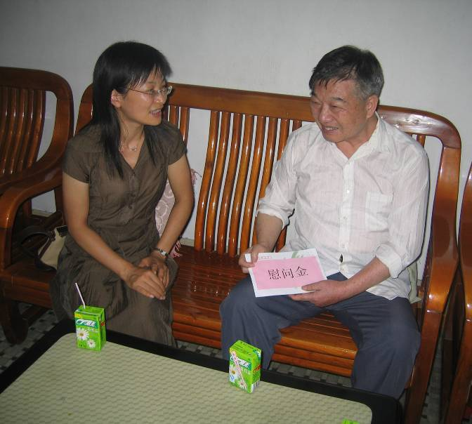
7月4日，党支部钟书记带着捐款，在人民街果菜西社区党委余副书记的陪同下，带队到人民街果菜西社区上门慰问困难党员，把党员们的捐款亲手交到困难党员手中，并亲切地和困难党员交谈，关心他们的生活、身体健康、家庭经济情况。当得知其中一名生病的困难党员的身体康复得很好，她十分高兴，并邀请他带着孙子到区图书馆来看看。

区图书馆举办环保创意作品展及现场竞赛活动 为我区
创文工作添亮点

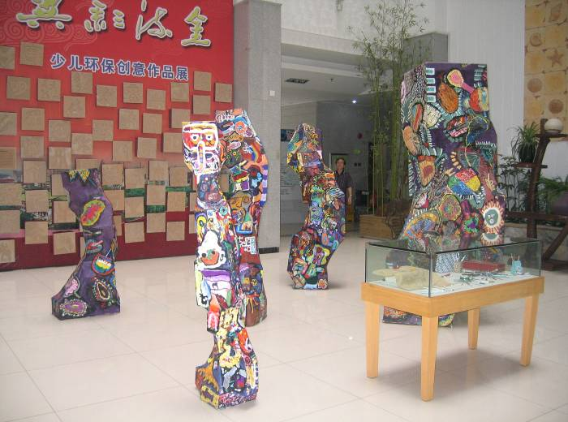
7月4日开始，一组别具特色的环保创意作品在区图书馆一楼大堂展出，吸引了读者和广大青少年前来参观，为我区创文工作增添了亮点。
这组作品是小孩子们集体创作、现场竞赛活动的结晶。孩子们用废弃的纸盒堆砌成形状各异的嶙峋“石柱”，又充分发挥想象力，利用日常废弃的油画、书法习作装饰“石柱”表面。两种废品的结合创造出了我们眼前这一组既具有棱角分明的“石”的韵味，又因大胆、浓烈、奔放色彩的拼接、组合而极具后现代主义风格的作品，表现出张扬、自由、不羁的生命力和想象力。为了表达对中华传统文化的热爱，孩子们用废弃的纸箱，通过一双灵巧的手，把它们变成甲骨文字，形同篆刻作品，又如浮雕，古朴大方，极具装饰意味，具有较深的文化底蕴。孩子们还用废弃的包装纸、挂历纸等，制作出一支支精美的环保笔……
这批作品极具艺术观赏性，又体现出孩子们良好的环保意识，雕塑大师潘鹤教授欣赏雕塑作品后对小作者们的想象力和创造力赞不绝口。

区图书馆展出越秀区政协纪念改革开放三十周年、迎奥运美术、书法、摄影作品展

“异彩流金”——越秀区政协纪念改革开放三十周年、迎奥运书法、美术、摄影作品展，于7月1日在广州市越秀区图书馆展览厅隆重开幕。广州市政协主席朱振中、市人大副主任陈国安，市政协副主席向东生、林生珠，市台盟主委张嘉极、市文联副主席陈春盛，中共越秀区委书记、区人大主任贡儿珍，区委常委钟俊鸣、市美协副主席卢延光应邀出席并为开幕式剪彩。开幕式由区政协郑秀炎副主席主持，刘小骏主席致辞。
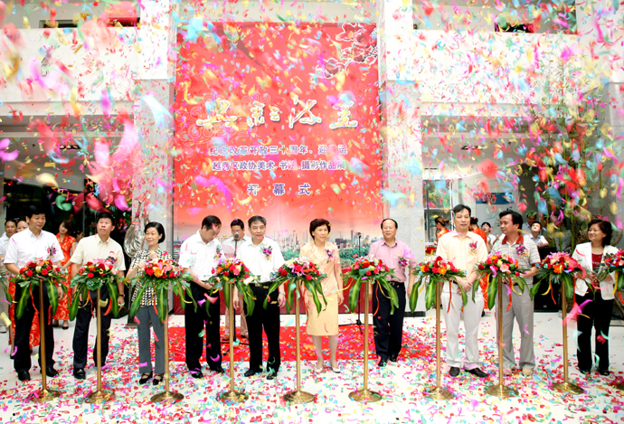
本次展览共展出政协诗书画研究会会员、部分区政协委员和区政协机关干部创作的书法、美术、摄影作品60多幅，内容反映了改革开放三十年来我区在两个文明建设和构建和谐新越秀等方面取得的成就。配合此次展览，还编印出《“异彩流金”——越秀区政协纪念改革开放三十周年、迎奥运书法、美术、摄影作品集》。
区政协领导及诗书画联谊会荣誉主席、顾问和部分政协
员参加了开幕式。展览日期为7月1日—8日。
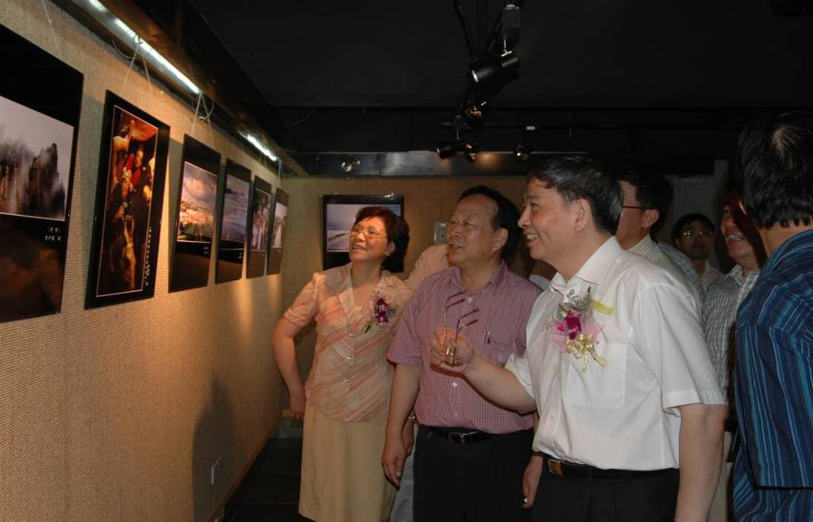

区图书馆营造浓厚的创建全国文明城市宣传氛围

为了营造文明、健康的阅读环境，区图书馆加大了创建全国文明城市宣传力度，使读者受到了生动的教育。
区图书馆草拟了《公共场所文明使用手机温馨提示》，教育读者在阅览区将手机调到震动、静音模式，不在阅览区接听和拨打手机，共同营造文明、安静的阅读环境。下一步，这个温馨提示将录音并在阅览区播出。电子屏幕上，活泼的漫画和创建全国文明城市宣传口号结合在一起，营造了浓厚的宣传气氛。
由于图书馆是消防安全重点单位，为了确保读者安全，营造健康的阅读环境，近日，区图书馆还加大了禁烟宣传力度，使读者受到了生动的教育。电子屏幕、宣传栏上，“无烟世界，清新一片、”“燃烧的是香烟，消耗的是生命”等温馨的宣传标语、宣传短片营造了亲切的宣传气氛。在阅览区还展出了“禁烟专题”图书，使读者充分了解有关知识，自觉主动地拒绝吸烟、抵制吸烟，共同营造、维护清新无烟环境。
7月6日，区图书馆“周末影院”还免费播出了动画片《讲文明 讲礼貌》，吸引了众多家长和小朋友。该影片摈弃说教、呆板、灌鸭式的教育方式，以生动活泼的动画片形式，寓教于乐，引导小朋友们学习和掌握文明礼貌的基本常识，从而增强良好行为养成的自觉性，从小养成讲文明、讲礼貌的良好习惯，提高个人素质和修养。

区图书馆创文工作得到省文明委创全国文明城市
测评工作小组肯定

近日以来，省文明委创全国文明城市测评工作小组、市创文督导组、区创建办等部门的领导先后4次到区图书馆检查创文工作，视察了视障人士阅览区、现场秩序、宣传气氛、有关材料等。
有关领导对区图书馆创文工作成效表示肯定，对区图书馆为视障人士提供人性化服务表示赞赏，同时对下一步开展创文工作、迎接省的检查提出了指导意见。
盘福分馆招募小小志愿者

我市小学期末考试已于上星期五（6月27日）结束，快乐的暑假开始了。本周到盘福分馆阅览图书、上网的少儿读者大量增加。
为增强小读者自我管理、文明阅读、文明上网的意识，维护好书库、电子阅览区秩序，盘福分馆充分发挥小读者的积极性，在小读者中征集志愿者协助书库管理，得到小读者的积极响应，收到良好的效果。

